Srednja vzgojiteljska šola
in gimnazija Ljubljana,

Kardeljeva Ploščad 16,
1000 Ljubljana

Poročilo pri predmetu zgodovina umetnosti

Ljubljana, 18.2. 2004
Uvod:

Res je pomembno, da imamo v sebi veliko domišljije, da si lahko predstavljamo kaj so nam impresionistični umetniki želeli naslikati v njihovih umetninah. Ko sem si sprva slike na razstavi v Trevisu ogledovala bolj od blizu sem videla le različne barve, ki v moji glavi niso imele nobenega smisla. A bolj, ko sem se od slik oddaljevala, bolj se je kazalo, da le imajo nekakšen pomen. In če uporabim domišljijo, ki jo mora biti pri nekaterih impresionističnih slikah prav veliko, vidim drevesa, ljudi, morje, gore, jezera,…..in potem sledi tisi:vau, hudo!!!

Impresionizem:

Pojem impresionizem izhaja iz besede »impressio«, kar pomeni vtis. Impresionizem se je razvil v Franciji, kjer je na razstavi leta 1874 dobil ime po sliki z naslovom Impresija, slikarje Claudea Moneta. Impresionisti so razvili nov način upodabljanja resničnosti, s katerim so vtisi v svetlobi menjajočega se videza bolj nakazani, kot izčrpno prikazani. Odklanjali so klasično in naturalno slikarstvo. Resničnost je postala optična: s stališča svetlobe in barv, tako da so barve, običajno čiste in svetle, razstavili po platnu v majhnih in drobnih lisah ter s kratkimi potezami čopiča. Njihove slike, če želimo razbrati pomen, gledamo bolj od daleč.
Med vodilne predstavnike impresionizma v slikarstvu štejemo: Maneta, Moneta, Pissarra, Renoira, Cezanna.
Pri nas je impresionizem zaživel na začetku 20. stoletja. Njegovi predstavniki so na Slovenskem so: Ivan Grohar, Matija Jama, Rihard Jakopič in Matej Sternen.
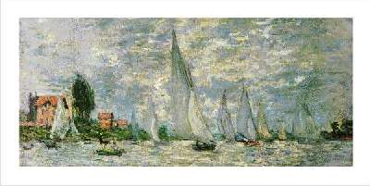

Impresinistične poteze:

V nasprotju s slikami tradicionalistov je postala v impresionizmu slikarjeva poteza vedno bolj vidna. Slikanje s suhimi ali mokrimi barvami, z daljšimi potezami ali točkasto, na hitro ali drseče, s hitrim, močnim pritiskom ali s komaj rahlim dotikom, je zarezalo sem ter tja bežeče odseve na vodi, vdihnilo življenje ženski ali roži, razsvetilo sence v svitu, slika pa je postala en sam čudovit nered vejičastih potez.
Impresionizem je ukinil tudi vse kar je ravno, pregnal je ravnovesje svetlih in temnih mest, predmeti se niso več natanko ločevali od okolja, temveč so se zavili v zrak okrog sebe in se pokrili z odsevi. Konec je bilo z risbo z razločnimi obrobami.
Toda še bolj kot blesteče se barve je formaliste pri novih umetnikih presenečalo to, da slike niso dokončali. Narava, v kateri iščejo navdih, nima več natančnih, jasnih obrisov, za kar je potrebno potrpežljivo izdelovanje slike v ateljeju, pač pa le ta uhaja iz vsepovsod.
Od tedaj naprej dokončava slikar študijo, slike pa ne. Toda v nasprotju z drugimi obdobji v slikarstvu je presenetljivo to, da je impresionistova skica včasih bolj izdelana kot slika kakega drugega slikarja. Za vse slikarje tega obdobja pa velja, da so se prepuščali spremenljivosti, nedoločnosti, navdihu, ki vodi misel in roko, ta pa prinaša na sliko toplino in slikarjev občutek.ž
Tedaj je postalo pomembno le to, da se iz slike da začutiti, kako piha veter, kako trepetajo listi, toplino sonca ali valovanje modrega morja.

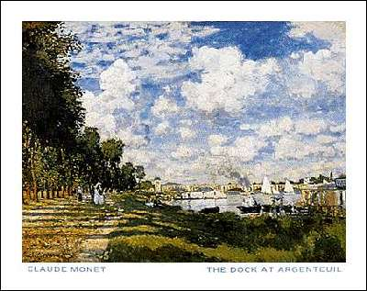

Claude Oscar Monet:

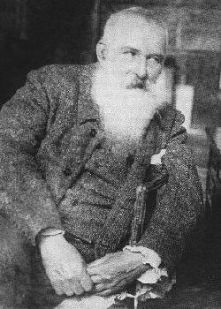Claude Oscar Monet je predstavnik impresionizma, katero je tudi dobilo ime po njegovi sliki Impresija. Rodil se je 14.11. 1840 v Parizu vendar je večino svojega otroštva preživel v Le Havre. Že od majhnih nog se je navduševal nad slikanjem. Leta 1859, ko je bil star 19 let, se je vpisal v akademijo v Parizu in že leto kasneje spoznal Pissara in Courbeta. Claude se je zelo navduševal nad Manetovim načinom slikanja.
Leta 1865 so bile Monetove slike prvič razstavljene. Po razstavi je pogosto ustvarjal v družbi Renoira, vse dokler se ni poročil s Camillio in šel živet v London, da bi ubežal vojni revščini. Ko se je leta 1874 vrnil nazaj v Francijo je naslikal znano umetnino: Impresija: vzhajajoče sonce. Istega leta so se Monet in njegovi umetniški prijetelji, imenovani Neodvisni, odločili, da odprejo skupno razstavo. Ljudstvo jih je kmalu po odprtju poznalo po imenu impresionisti. Leto po rojstvu Monetovega drugega sina mu je umrla žena Camillia. V teku svojega življenja je Claude Monet naslikal okoli 500 slik. Umrl je 5.12. 1926.

V Monetovem opusu je najti vse, kar je za impresionistično obdobij najznačilnejše. Zelo pomembno je to, da je na platno znal ujeti trenutek. Kot popoln virtuoz, mojster svetlobe, se je svetlobi popolnoma predal. »Ko se znoči,« je enkrat zaupal prijatelju, »se mi zdi, da bom kar umrl.« Tabarant je Claudea Moneta opisal kot tršatega, močnega gospoda, ravne drže, kot bi se moral pred čim braniti, s predirnim a opreznim pogledom.
Človeške like je sprva Monet še risal, a jih je kmalu tako razpršil, da jih na makovih poljih skoraj ni več najti. Svetlobne učinke meglenih dnevov, valovanja vode, dima in množice ljudi pa je znal poosebiti, naslikati tako, kot bi bili ljudje. Monet je tako slikal spomladanske pokrajine, sončne zime, poletne reke,..
Duret piše, da je s čopičem v roki »kljuboval vetru in soncu ali pa stal v snegu. Deviško belo platno je položil na stojalo in ga začel prekrivati z madeži barv. Pogosto ni v začetku naredil ničesar drugega, kot samo približno skico. Naslednjega dne, pa ko se je vrnil na isto mesto je začel osnutek izdelovati, pokazali so se detajli, barve pa so postale izrazitejše.«
Njegova snov je bogata, gosta, včasih se zdi kot sladka krema, kot masleno testo. Proti koncu življenja je njegovo oko skušalo s čopičem prikazati odsev predmetov v vodi, tekočem ogledalu lokvanjev.
Albert Aurier je izjavil, da je Monet prišel do stopnje, ko je zmogel nič osvetliti s sijajem barve.

Impresija: vzhajajoče sonce:

Umetnina, katero sem že kar nekajkrat omenila, je pod čopičem Claudea Moneta, podpisanega v levem spodnjem kotu slike, nastala leta 1872. Ob tej sliki lahko rečemo, da človek bolj ugiba, kot pa bi kaj zares videl. Toda tu je v resnici: prostor, zrak, pristanišče Le Havre, rdečkasto nebo, voda. Slika je bila razstavljena leta 1874 in prav to platno je dalo impresionizmu ime. Kritik Louis Leroy je posmehljivo v dnevnem časopisu napisal: » Impresija, ja. Saj sem si tudi jaz mislil, da je v tem nekakšna impresija, ker sem bil tako impresioniran..« In je dodal: » Na začetku izdelave so papirnate stenske tapete bolj dokončane kot to pristanišče.«
Si lahko mislimo kakšno zgražanje so doživeli umetniki, ki so takole na hitro z novo modo prišli na dan. A z dvema čolničkoma, odsevom dreves v vodi in močno poudarjenim sončnim zahodom ter rdečkastim nebom je Claude Monet povedal vse.

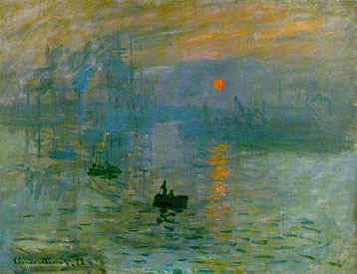

Zaključek:

Že dolgo se mi ni zgodilo, da bi me kakšna strokovna literatura tako pritegnila. In to se mi je zgodilo ravno ob pisanju poročila za šolo!!! Res je nekam drugačna knjiga Pierrea Courthiona z naslovom Impresionisti. Saj na primer Claude Monet v njej ni opisan na tak način kot je verjetno v vseh drugih- Kot človek, ki se je takrat pa takrat rodil, tistega leta sem ali tja preselil, to in ono, ter tistega leta umrl. v tej knjigi opisuje predvsem njegovo podoživljanje čustev ob slikanju, njegov način obdelave platna, stil risanja, nikjer pa ni tudi ene letnice, ki bi zaznamovala njegovo življenje. Tako sem med mnogimi citati izbrala tega za konec: » Brez njega, brez mojega dragega Moneta, ki nas je vse opogumil, bi bili popolnoma zapuščeni.

Viri:

♣ Pierre Courthion: Impresionisti
♣ www.svarog.org/umetnost/impresionizem
♣ Leksikon cankarjeve založbe

